# V2 offset自动优化工具需求规格书

## 1引言

### 1.1编写目的

确认业务部门需求，保障项目开发标准化和流程化

### 1.2适用范围

V2 offset自动优化工具的开发，使用及维护

### 1.3术语与缩写

略

## 2项目概述

### 2.1项目背景

为保障OLED段生产良率，蒸镀工程师需要在生产中调整对位offset值，但人为调节存在较大风险，且效率较低，浪费人力资源，通过开发offset自动优化工具可有效弥补人为工作的不足

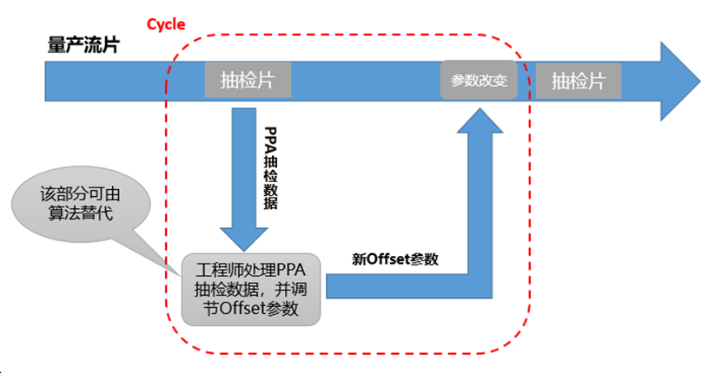

### 2.2建设目标

开发一套具备较强鲁棒性的，可替代工程师进行offset优化，且能在前端页面进行软件参数调整的offset工具

### 2.3用户特征

主要用户为OLED段工程师，具备OLED相关专业知识，无软件相关知识

## 3.系统功能需求

### 3.1系统总体功能

3.1.1 OFFSET的定时自动优化功能

平台需要定时自动扫描PPA测量数据，根据Cycleid周期做OFFSET自动优化，优化结果需要自动写入 CIM系统的中间表，并且每次优化后需要自动邮件推送OFFSET点检表。

3.1.2 PPA波动趋势概览及查询功能

用户可通过产品名称，MASKID及GLASS的制程时间范围对PPA测试数据进行筛选，并按照MASKID区分绘制的每个GLASS的 PPA_X和 PPA_Y的合格率波动趋势图，并且绘制所有膜层的 MAX(PPA) 的合格率波动趋势图。

3.1.3 OFFSET优化结果概览及查询功能

默认显示最近3个月的所有Cycle下的OFFSET优化结果概览表，用户还可通过产品名称，周期ID，产线及CycleID对各腔室的OFFSET优化结果进行详细查询。

3.1.4 PPA优化前后对比功能

用户可通过GLASSID和腔室名称，查看单个 GLASS在某一腔室下 PPA_X和PPA_Y方向 的OFFSET优化前后的对比效果。

3.1.5 PPA原数据概览功能

默认显示最近一周的 原始PPA测量数据

3.1.6 PPA单点超限及OFFSET调整过大报警功能

平台需要支持对PPA原始测量数据进行PPA单点超限异常识别，识别到PPA单点超限异常后，需要利用邮件对相关运维人员做报警提示，并提出异常GLASS的PPA测量数据;

平台需要支持对OFFSET优化结果的中调整量超限异常识别，识别到OFFSET调整过大异常后，需要利用邮件对相关运维人员做报警提示;

平台能够默认显示最近一周的 单点超限异常及OFFSET调整异常记录，支持下载和清空操作。

3.1.7 PPA占比合格率报警功能

平台需要支持对PPA原始测量数据进行PPA合格率超限判别，识别到PPA合格率超限后，需要利用邮件对相关运维人员做报警提示;

平台能够默认显示最近一周的PPA合格率超限记录，支持下载和清空操作。

3.1.8 用户自定义配置功能

平台需要支持用户自定义PPA_X和PPA_Y方向的两层管控线阈值，PPA单点超限报警阈值，OFFSET调整量报警阈值，最低优化GLASS数，最低优化阈值，并且能够按照产品名称，腔室名称及X,Y方向设置PPA合格率超限报警阈值。

### 3.2代码架构

平台的代码框架分为两部分，分别是DataProcess和 WebServer ，平台项目代码均部署在Web服务器上，IP地址为 10.68.2.38。

3.2.1 DataProcess部分

利用 Python + Linux-crontab 做自动定时的PPA数据处理和OFFSET优化计算，每次任务中清洗后的数据及OFFSET优化计算的结果均存储在项目数据库中，数据库选型为Postgresql, 数据库服务器IP地址为 10.68.2.182，DataProcess的处理流程图如下所示：

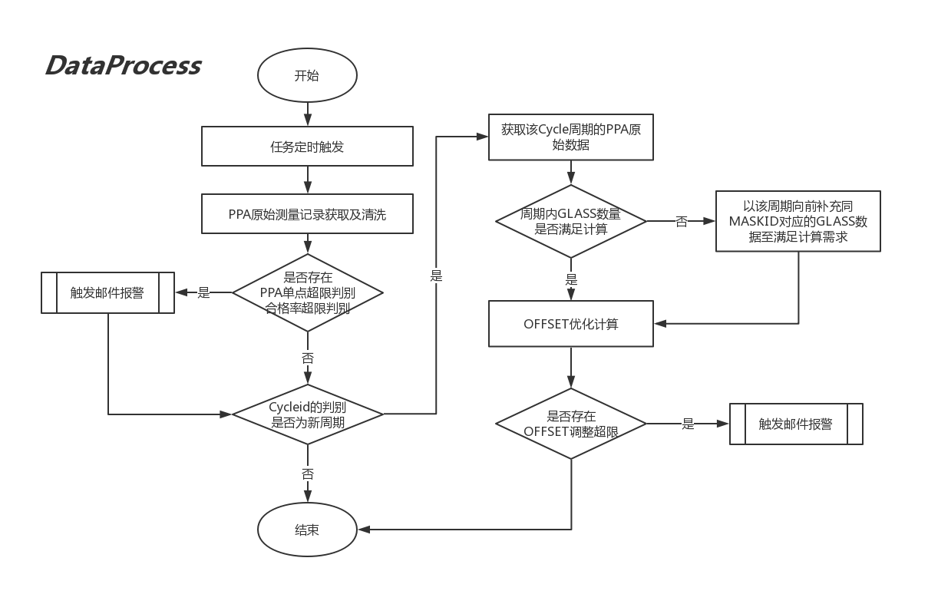

3.2.2 WebServer 部分

WebServer部分利用Django框架编写，数据库同DataProcess，前端首页地址为 http://10.68.2.38:8868，主要负责处理前端页面请求和ajax请求，WebServer的处理流程图如下所示：

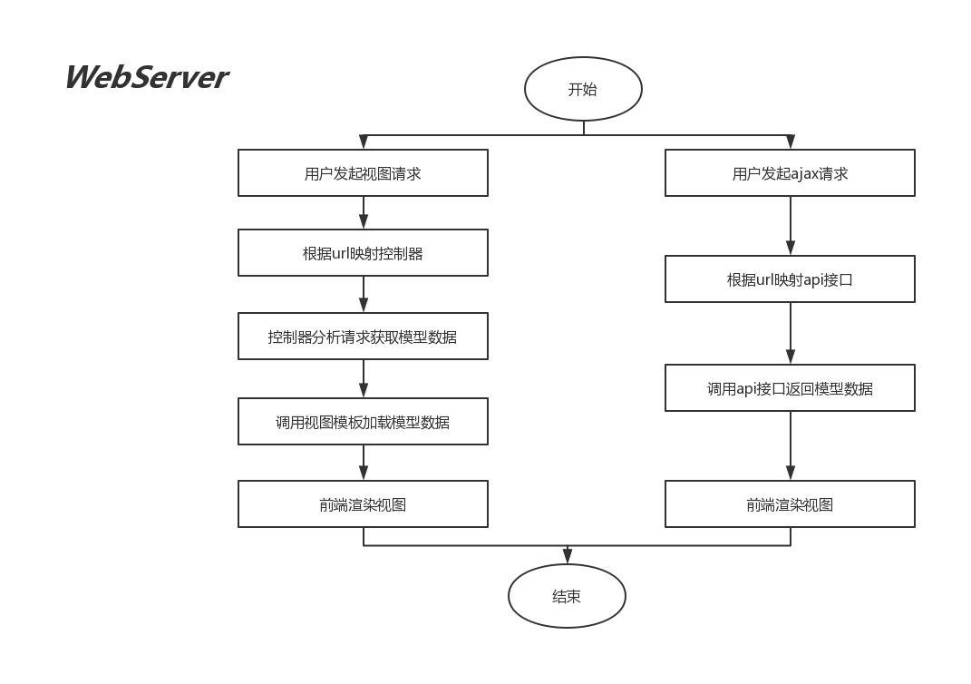

### 3.3主要功能流程图

平台主要功能流程图如下所示：

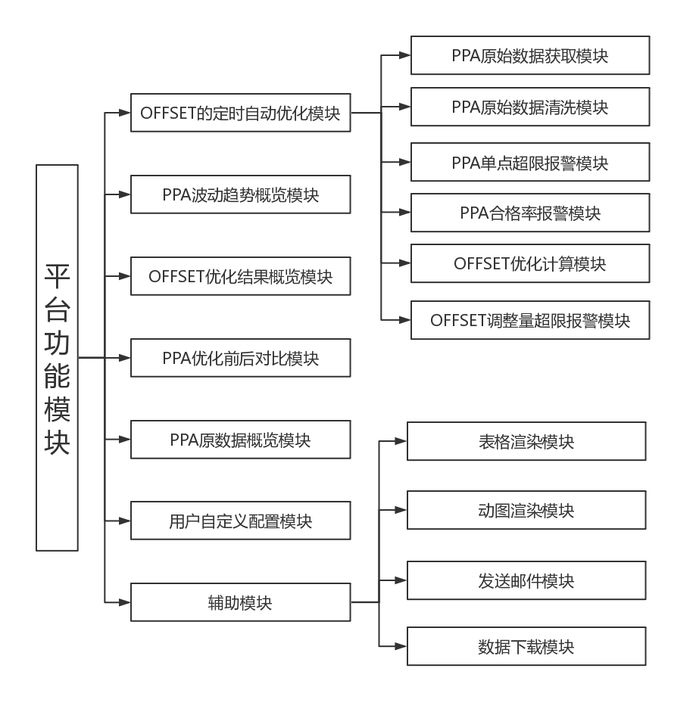

## 外部接口需求

### 4.1 用户接口

管理员(具备前端页面登陆权限，配置参数修改权限)：账号admin；密码admin

用户(具备前端页面登陆权限)：账号user；密码user

### 4.2通信接口

报警邮箱账号：[evappa@visionox.com](mailto:evappa@visionox.com)

密码：Visonox@2019 SMTP

服务器地址：smtp.263.net

### 4.3数据库接口

4.3.1 EDA数据库配置：

服务器地址：10.69.2.25

用户：readonly

密码：readonly

数据库：edadb

端口：1521

4.3.2 平台数据库配置：

服务器地址：10.68.2.182

用户：k2data

密码：K2data1234

数据库：ppa

端口：30012

4.3.3 CIM系统测试环境数据库配置：

服务器地址：10.69.2.137

用户：bigdataifuser

密码：bigdataifuser

数据库：rptdev

表名：mes_bigdataif_maskoffset

端口：1521

CIM系统生产环境数据库配置：

服务器地址：10.69.2.137

用户：bigdataifuser

密码：bigdataifuser

数据库：rptdb

表名：mes_bigdataif_maskoffset

端口：1521

## 5.平台数据需求

### 5.1 EVA_ALL 表

优化前的原始PPA测量数据，经过数据清洗后需要追加式存储至 EVA_ALL表

EVA_ALL表 **Schema设计**

|  |  |  |  |
| --- | --- | --- | --- |
| 字段名称 | 字段类型 | 字段样例 | 字段描述 |
| PRODUCT_ID | TEXT | G2647FB101FQ-007E | 产品名称 |
| EVENTTIME | TIMESTAMP WITHOUT TIME ZONE | 2019/5/14 23:43 | 玻璃制程时间 |
| GLASS_ID | TEXT | L2E9421A2072 | 玻璃ID |
| EVA_CHAMBER | TEXT | OC_4 | 生产腔室名称 |
| MASK_ID | TEXT | 1F1B647FH1A007 | MASK ID名称 |
| MASK_SET | TEXT | A007 | MASK套别名称 |
| PORT | TEXT | A | 制程PORT |
| LINE | INTEGER | 2 | 产线 |
| POS_X | DOUBLE PRECISION | -671.79 | 蒸镀X位置坐标 |
| POS_Y | DOUBLE PRECISION | 408.846 | 蒸镀Y位置坐标 |
| X_LABEL | INTEGER | 1 | 蒸镀X位置标签 |
| Y_LABEL | INTEGER | 1 | 蒸镀Y位置标签 |
| PPA_X | DOUBLE PRECISION | -2.8712 | PPA_X 测量值 |
| PPA_Y | DOUBLE PRECISION | -4.3062 | PPA_Y 测量值 |
| OFFSET_X | DOUBLE PRECISION | -4 | 水平方向调整量 |
| OFFSET_Y | DOUBLE PRECISION | -5.5 | 竖直方向调整量 |
| OFFSET_THT | DOUBLE PRECISION | 5 | 中心旋转角度 |
| GROUPID | INTEGER | 0 | Group周期ID |
| CYCLEID | INTEGER | 0 | Cycle 周期ID |

### 5.2 OFFSET 优化结果表

优化后的OFFSET计算结果及调整后OFFSET，需要追加式存储至 OFFSET_TABLE表

OFFSET_TABLE表 **Schema设计**

|  |  |  |  |
| --- | --- | --- | --- |
| 字段名称 | 字段类型 | 字段样例 | 字段描述 |
| PRODUCT_ID | TEXT | G2647FB101FQ-007E | 产品名称 |
| GROUPID | INTEGER | 0 | Group周期ID |
| LINE | INTEGER | 2 | 产线 |
| EVA_CHAMBER | TEXT | OC_4 | 生产腔室名称 |
| PORT | TEXT | A | 制程PORT |
| CYCLEID | INTEGER | 0 | Cycle 周期ID |
| DELTA_X | DOUBLE PRECISION | 0.5 | 竖直方向增量 |
| DELTA_Y | DOUBLE PRECISION | 0 | 水平方向增量 |
| DELTA_T | DOUBLE PRECISION | -5.130434783 | 中心旋转增量 |
| PPA | DOUBLE PRECISION | 412 | PPA优化后合格数量 |
| PPA_BEFORE | DOUBLE PRECISION | 406 | PPA优化前合格数量 |
| OFFSET_X | DOUBLE PRECISION | -4 | 优化前水平方向调整量 |
| OFFSET_Y | DOUBLE PRECISION | -5.5 | 优化前竖直方向调整量 |
| OFFSET_THT | DOUBLE PRECISION | 5 | 优化前中心旋转角度 |
| AFTER_X | DOUBLE PRECISION | -4 | 优化后水平方向调整量 |
| AFTER_Y | DOUBLE PRECISION | -5 | 优化后竖直方向调整量 |
| AFTER_T | DOUBLE PRECISION | 10.13043478 | 优化后中心旋转角度 |
| BEFORE_PPA_X4 | DOUBLE PRECISION | 0.7018 | Th1阈值下优化前X方向PPA合格率 |
| BEFORE_PPA_Y4 | DOUBLE PRECISION | 0.9386 | Th1阈值下优化前Y方向PPA合格率 |
| BEFORE_PPA_T4 | DOUBLE PRECISION | 0.6491 | Th1阈值下优化前综合PPA合格率 |
| BEFORE_PPA_X65 | DOUBLE PRECISION | 0.9211 | Th2阈值下优化前X方向PPA合格率 |
| BEFORE_PPA_Y65 | DOUBLE PRECISION | 1 | Th2阈值下优化前Y方向PPA合格率 |
| BEFORE_PPA_T65 | DOUBLE PRECISION | 0.9211 | Th2阈值下优化前综合PPA合格率 |
| AFTER_PPA_X4 | DOUBLE PRECISION | 0 | Th1阈值下优化后X方向PPA合格率 |
| AFTER_PPA_Y4 | DOUBLE PRECISION | 0.1754 | Th1阈值下优化后Y方向PPA合格率 |
| AFTER_PPA_T4 | DOUBLE PRECISION | 0.1754 | Th1阈值下优化后综合PPA合格率 |
| AFTER_PPA_X65 | DOUBLE PRECISION | 0 | Th2阈值下优化后X方向PPA合格率 |
| AFTER_PPA_Y65 | DOUBLE PRECISION | 0.6667 | Th2阈值下优化后Y方向PPA合格率 |
| AFTER_PPA_T65 | DOUBLE PRECISION | 0.6667 | Th2阈值下优化后综合PPA合格率 |
| MASK_SET | TEXT | A007 | MASK套别名称 |
| GLASSCOUNT | INTEGER | 5 | Cycle中的GLASS数量 |
| STARTTIME | TIMESTAMP WITHOUT TIME ZONE | 2019/5/14 23:04 | Cycle 中GLASS开始制程时间 |
| ENDTIME | TIMESTAMP WITHOUT TIME ZONE | 2019/5/15 2:05 | Cycle 中GLASS截止制程时间 |

### 5.3 ALARM 报警日志表

ALARM 表 **Schema设计**

|  |  |  |  |
| --- | --- | --- | --- |
| 字段名称 | 字段类型 | 字段样例 | 字段描述 |
| PRODUCTID | TEXT | G2647FB101FQ-007E | 产品名称 |
| GLASSID | TEXT | L2E9421A2072 | 玻璃ID |
| MASKID | TEXT | 1F1B647FH1A007 | MASK ID |
| EVACHAMBER | TEXT | OC_4 | 生产腔室名称 |
| EVENTTIME | TEXT | 2019/5/14 23:43 | 报警触发事件 |
| BOFFSET | TEXT | (0,0,0) | 优化前OFFSET调整参数值 |
| AOFFSET | TEXT | (2.5,2,10) | 优化后OFFSET调整参数值 |
| KEY | TEXT | delta_y | 报警字段名称 |
| COUNT | INTEGER | 1 | 异常值个数 |
| MAX | DOUBLE PRECISION | 2.5 | 报警字段最大值 |
| MIN | DOUBLE PRECISION | 2.5 | 报警字段最小值 |

### 5.4 ALARM Rate(PPA合格率占比) 报警日志表

ALARMRATE 表 **Schema设计**

|  |  |  |  |
| --- | --- | --- | --- |
| 字段名称 | 字段类型 | 字段样例 | 字段描述 |
| PRODUCTID | TEXT | G2647FB101FQ-007E | 产品名称 |
| GLASSID | TEXT | L2E9421A2072 | 玻璃ID |
| MASKID | TEXT | 1F1B647FH1A007 | MASK ID |
| EVACHAMBER | TEXT | OC_4 | 生产腔室名称 |
| EVENTTIME | TEXT | 2019/5/14 23:43 | 报警触发事件 |
| MASK_SET | TEXT | A007 | MASK套别名称 |
| PORT | TEXT | A | 制程PORT |
| KEY | TEXT | PPA_X | 报警字段名称 |
| VALUE | DOUBLE PRECISION | 79.1 | 字段异常值 |
| THRESHOLD | DOUBLE PRECISION | 60 | 报警设定阈值 |

## 6系统非功能需求

### 6.1用户界面需求

用户界面简洁美观，整体操作简单易用，页面响应速度迅速

### 6.2软件环境需求

Linux 服务器配置: Centos7 内核版本3.1+

Anaconda Python : 要求版本 3.7+

### 6.3硬件环境需求

Web服务器 参数要求如下

CPU：4核及以上

内存：16G及以上

存储空间：300G及以上